Об утверждении регламентов государственных услуг в сфере недропользования, за исключением углеводородного сырья
Утративший силу
Постановление акимата Западно-Казахстанской области от 14 декабря 2012 года № 253. Зарегистрировано Департаментом юстиции Западно-Казахстанской области 22 января 2013 года № 3161. Утратило силу постановлением акимата Западно-Казахстанской области от 15 января 2014 года № 1
Сноска. Утратило силу постановлением акимата Западно-Казахстанской области от 15.01.2014 № 1
Руководствуясь Законами Республики Казахстан от 23 января 2001 года "О местном государственном управлении и самоуправлении в Республике Казахстан", от 27 ноября 2000 года "Об административных процедурах" акимат Западно-Казахстанской области ПОСТАНОВЛЯЕТ:
1. Утвердить прилагаемые нижеследующие регламенты государственных услуг в сфере недропользования, за исключением углеводородного сырья:
1) "Регистрация договора залога права недропользования на разведку, добычу общераспространенных полезных ископаемых";
2) "Регистрация контрактов на разведку, добычу общераспространенных полезных ископаемых".
2. Контроль за исполнением настоящего постановления возложить на заместителя акима Западно-Казахстанской области Кульгинова А. С.
3. Настоящее постановление вводится в действие по истечении десяти календарных дней после дня первого официального опубликования.
Аким области Н. Ногаев
Утвержден
постановлением акимата
Западно-Казахстанской области
от 14 декабря 2012 года № 253
Регламент государственной услуги
"Регистрация договора залога права
недропользования на разведку, добычу
общераспространенных полезных ископаемых"
1. Общие положения
1. Настоящий Регламент государственной услуги "Регистрация договора залога права недропользования на разведку, добычу общераспространенных полезных ископаемых" (далее - Регламент) разработан в соответствии с пунктом 4 статьи 9-1 Закона Республики Казахстан от 27 ноября 2000 года "Об административных процедурах".
2. Государственная услуга осуществляется на основании подпункта 13) статьи 27 Закона Республики Казахстан от 24 июня 2010 года "О недрах и недропользовании" и Стандартом оказания государственной услуги "Регистрация договора залога права недропользования на разведку, добычу общераспространенных полезных ископаемых", утвержденным постановлением Правительства Республики Казахстан от 5 сентября 2012 года № 1151 (далее - Стандарт).
3. Государственная услуга "Регистрация договора залога права недропользования на разведку, добычу общераспространенных полезных ископаемых" (далее - государственная услуга), оказывается государственным учреждением "Управление предпринимательства и промышленности Западно-Казахстанской области" (далее – регистрирующий орган).
4. Форма оказываемой государственной услуги: неавтоматизированная.
5. Результатом оказываемой государственной услуги являются свидетельство о регистрации договора залога права недропользования, по форме, согласно приложению 2 вышеуказанного Стандарта, либо мотивированный ответ об отказе в предоставлении услуги.
6. Государственная услуга оказывается физическим и юридическим лицам (далее – получатель государственной услуги).
7. Государственная услуга оказывается бесплатно.
2. Требования к порядку
оказания государственной услуги
8. Государственная услуга оказывается: в здании регистрирующего органа, по адресу: город Уральск, улица Х. Чурина 116, 1-этаж, кабинет № 110, телефон: 8 (7112) 503419, ежедневно с 9.00 до 18.30 часов, с обеденным перерывом с 13.00 до 14.30 часов, кроме выходных (суббота, воскресенье) и праздничных дней.
Прием осуществляется в порядке очереди, без предварительной записи и ускоренного обслуживания.
9. Информация о порядке оказания государственной услуги располагается на официальном сайте регистрирующего органа www.business-bko.kz.
10. Сроки оказания государственной услуги:
1) государственная услуга оказывается не позднее пяти рабочих дней с момента подачи получателем государственной услуги документов, предусмотренных пунктом 11 Стандарта;
2) максимально допустимое время ожидания сдачи документов во время получения государственной услуги, оказываемой на месте в день обращения получателя государственной услуги, составляет не более тридцати минут;
3) максимально допустимое время получателем государственной услуги документов во время получения государственной услуги, оказываемой на месте в день обращения, составляет не более тридцати минут.
11. Формы заявления для получения государственной услуги не предусмотрены.
12. Для оказания государственной услуги создаются условия для ожидания и подготовки необходимых документов (кресла для ожидания, места для заполнения документов оснащаются стендами с перечнем необходимых документов и образцами их заполнения), принимаются меры противопожарной безопасности, предусмотрен пропускной режим.
Для обеспечения беспрепятственного доступа получателей государственной услуги с ограниченными физическими возможностями предусматриваются оборудованные поручни, пандусы и перила.
13. Прием документов осуществляется регистрирующим органом по указанному адресу в пункте 8 настоящего регламента.
14. Подтверждением сдачи документов, указанных в пункте 11 Стандарта, является регистрация (штамп и входящий номер, дата) заявления для получения государственной услуги в канцелярии регистрирующего органа.
15. Выдача свидетельства о регистрации договора залога права недропользования получателю государственной услуги либо его представителю по доверенности выдается нарочно при индивидуальной явке.
16. Основанием отказа в предоставлении государственной услуги являются:
1) не представление полного перечня документов, предусмотренных пунктом 11 Стандарта;
2) отсутствие разрешения компетентного органа на передачу права недропользования в залог.
3. Порядок обжалования
17. Информацию о порядке обжалования действий (бездействия) уполномоченных сотрудников получатель может получить от руководителя структурного подразделения регистрирующего органа ответственного за соблюдение государственной и трудовой дисциплины.
18. В случаях несогласия с результатами оказанной услуги, жалоба подается в регистрирующий орган.
19. В случаях некорректного отношения при обслуживании, жалоба подается в регистрирующий орган.
20. В случаях несогласия с результатами оказанной государственной услуги получатель государственной услуги имеет право обратиться в суд в установленном законодательством порядке.
21. Жалоба, обращение составляются в соответствии с Законом Республики Казахстан от 12 января 2007 года № 221 "О порядке рассмотрения обращений физических и юридических лиц" с указанием полного наименования юридического лица, почтового адреса, исходящего номера и даты.
При подаче жалобы указываются фамилии и инициалы должностных лиц, чьи действия обжалуются, мотивы обращения и требования.
22. Принятая жалоба регистрируется в канцелярии регистрирующего органа. Подтверждением принятия жалобы является выдача получателю государственной услуги, подавшему жалобу, талона с указанием даты и времени, фамилии и инициалов должностного лица, принявшего жалобу, сроков и места получения ответа на жалобу, контактных данных лица, у которого можно получить информацию о ходе рассмотрения жалобы.
Рассмотрение жалоб осуществляется в порядке и сроки, предусмотренные Законом Республики Казахстан от 12 января 2007 года "О порядке рассмотрения обращений физических и юридических лиц".
23. Дополнительную информацию о государственной услуге можно получить на официальном сайте регистрирующего органа.
4. Описание порядка действий
(взаимодействия) в процессе
оказания государственной услуги
24. Требования к информационной безопасности: регистрирующий орган обеспечивает сохранность, защиту и конфиденциальность информации о содержании документов потребителя.
25. Описание последовательности и взаимодействие административных действий (процедур) структурно-функциональной единицы (далее - СФЕ), с указанием срока выполнения каждого административного действия (процедуры) указано в приложении 1 настоящего регламента.
5. Ответственность должностных лиц,
оказывающих государственные услуги
26. За нарушение порядка оказания государственной услуги должностные лица несут ответственность, предусмотренную действующим законодательством Республики Казахстан.
Приложение 1
к регламенту
государственной услуги
"Регистрация договора залога
права недропользования
на разведку, добычу
общераспространенных
полезных ископаемых"
Описание последовательности
и взаимодействие административных
действий (процедур) СФЕ
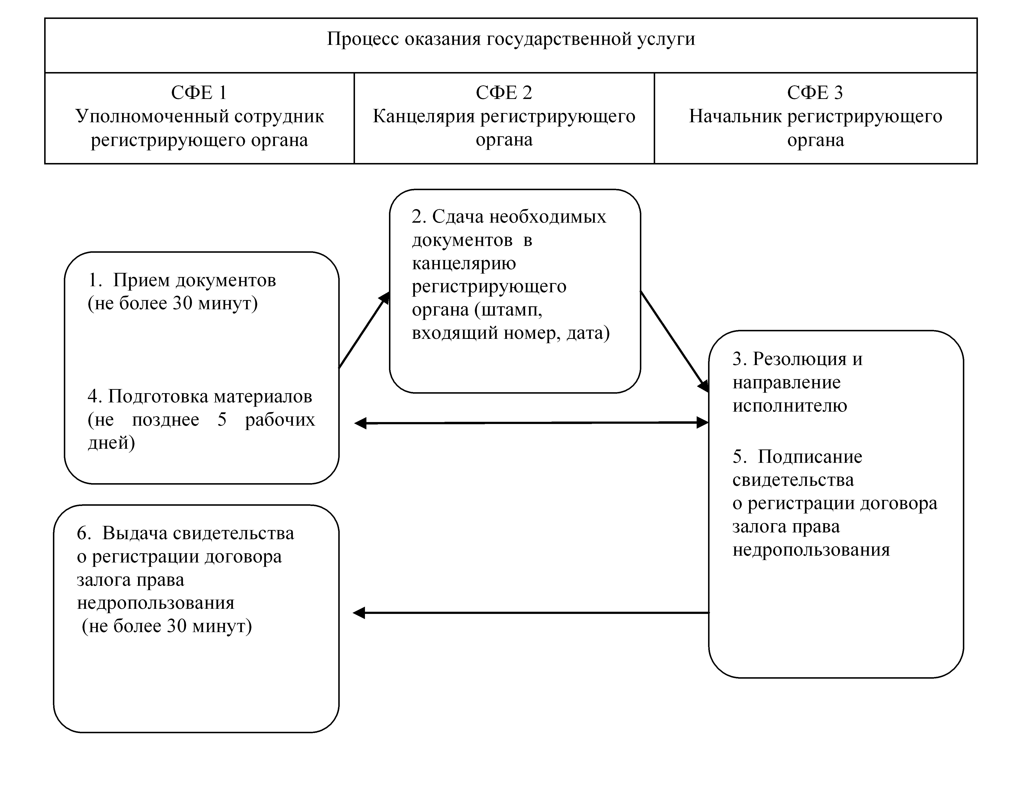
Утвержден
постановлением акимата
Западно-Казахстанской области
от 14 декабря 2012 года № 253
Регламент государственной услуги
"Регистрация контрактов на разведку,
добычу общераспространенных
полезных ископаемых"
1. Общие положения
1. Настоящий Регламент государственной услуги "Регистрация контрактов на разведку, добычу общераспространенных полезных ископаемых" (далее - Регламент) разработан в соответствии с пунктом 4 статьи 9-1 Закона Республики Казахстан от 27 ноября 2000 года "Об административных процедурах".
2. Государственная услуга осуществляется на основании подпункта 13) статьи 27 Закона Республики Казахстан от 24 июня 2010 года "О недрах и недропользовании" и Стандартом оказания государственной услуги "Регистрация контрактов на разведку, добычу общераспространенных полезных ископаемых", утвержденным постановлением Правительства Республики Казахстан от 5 сентября 2012 года № 1151 (далее - Стандарт).
3. Государственная услуга "Регистрация контрактов на разведку, добычу общераспространенных полезных ископаемых" (далее – государственная услуга) оказывается государственным учреждением "Управление предпринимательства и промышленности Западно-Казахстанской области" (далее – регистрирующий орган).
4. Форма оказываемой государственной услуги: неавтоматизированная.
5. Результатом оказываемой государственной услуги являются акт регистрации контракта на проведение операций по недропользованию, по форме, согласно приложению 2 вышеуказанного Стандарта, либо мотивированный ответ об отказе в предоставлении услуги.
6. Государственная услуга оказывается физическим и юридическим лицам (далее – получатель государственной услуги).
7. Государственная услуга оказывается бесплатно.
2. Требования к порядку
оказания государственной услуги
8. Государственная услуга оказывается: в здании регистрирующего органа, по адресу: город Уральск, улица Х. Чурина 116, 1-этаж, кабинет № 110, телефон: 8 (7112) 503419, ежедневно с 9.00 часов до 18.30 часов, с обеденным перерывом с 13.00 часов до 14.30 часов, кроме выходных (суббота, воскресенье) и праздничных дней.
Прием осуществляется в порядке очереди, без предварительной записи и ускоренного обслуживания.
9. Информация о порядке оказания государственной услуги располагается на официальном сайте регистрирующего органа www.business-bko.kz.
10. Сроки оказания государственной услуги:
1) государственная услуга оказывается не позднее пяти рабочих дней с момента подачи получателем государственной услуги документов, предусмотренных пунктом 11 Стандарта;
2) максимально допустимое время ожидания сдачи документов во время получения государственной услуги, оказываемой на месте в день обращения получателя государственной услуги, составляет не более тридцати минут;
3) максимально допустимое время получателем документов во время получения государственной услуги, оказываемой на месте в день обращения, составляет не более тридцати минут.
11. Формы заявления для получения государственной услуги не предусмотрены.
12. Для оказания государственной услуги создаются условия для ожидания и подготовки необходимых документов (кресла для ожидания, места для заполнения документов оснащаются стендами с перечнем необходимых документов и образцами их заполнения), принимаются меры противопожарной безопасности, предусмотрен пропускной режим.
Для обеспечения беспрепятственного доступа получателей государственной услуги с ограниченными физическими возможностями предусматриваются оборудованные поручни, пандусы и перила.
13. Прием документов осуществляется регистрирующим органом по указанному адресу в пункте 8 настоящего регламента.
14. Подтверждением сдачи документов, указанных в пункте 11 Стандарта, является регистрация (штамп и входящий номер, дата) заявления для получения государственной услуги в канцелярии регистрирующего органа.
15. Выдача акта регистрации контракта на проведение операций по недропользованию получателю государственной услуги либо его представителю по доверенности выдается нарочно при индивидуальной явке.
16. Основанием отказа в предоставлении государственной услуги является непредставление полного перечня документов, предусмотренных пунктом 11 Стандарта.
3. Порядок обжалования
17. Информацию о порядке обжалования действий (бездействия) уполномоченных сотрудников получатель может получить от руководителя структурного подразделения регистрирующего органа ответственного за соблюдение государственной и трудовой дисциплины.
18. В случаях несогласия с результатами оказанной услуги, жалоба подается в регистрирующий орган.
19. В случаях некорректного отношения при обслуживании, жалоба подается в регистрирующий орган.
20. В случаях несогласия с результатами оказанной государственной услуги получатель государственной услуги имеет право обратиться в суд в установленном законодательством порядке.
21. Жалоба, обращение составляются в соответствии с Законом Республики Казахстан от 12 января 2007 года № 221 "О порядке рассмотрения обращений физических и юридических лиц" с указанием полного наименования юридического лица, почтового адреса, исходящего номера и даты.
При подаче жалобы указываются фамилии и инициалы должностных лиц, чьи действия обжалуются, мотивы обращения и требования.
22. Принятая жалоба регистрируется в канцелярии регистрирующего органа. Подтверждением принятия жалобы является выдача получателю государственной услуги, подавшему жалобу, талона с указанием даты и времени, фамилии и инициалов должностного лица, принявшего жалобу, сроков и места получения ответа на жалобу, контактных данных лица, у которого можно получить информацию о ходе рассмотрения жалобы.
Рассмотрение жалоб осуществляется в порядке и сроки, предусмотренные Законом Республики Казахстан от 12 января 2007 года "О порядке рассмотрения обращений физических и юридических лиц".
23. Дополнительную информацию о государственной услуге можно получить на официальном сайте регистрирующего органа.
4. Описание порядка действий
(взаимодействия) в процессе
оказания государственной услуги
24. Требования к информационной безопасности: регистрирующий орган обеспечивает сохранность, защиту и конфиденциальность информации о содержании документов потребителя.
25. Описание последовательности и взаимодействие административных действий (процедур) структурно-функциональной единицы (далее – СФЕ) с указанием срока выполнения каждого административного действия (процедуры) указано в приложении 1 настоящего регламента.
5. Ответственность должностных лиц,
оказывающих государственные услуги
26. За нарушение порядка оказания государственной услуги должностные лица несут ответственность, предусмотренную действующим законодательством Республики Казахстан.
Приложение 1
к регламенту
государственной услуги
"Регистрация контрактов
на разведку, добычу
общераспространенных
полезных ископаемых"
Описание последовательности
и взаимодействие административных
действий (процедур) СФЕ
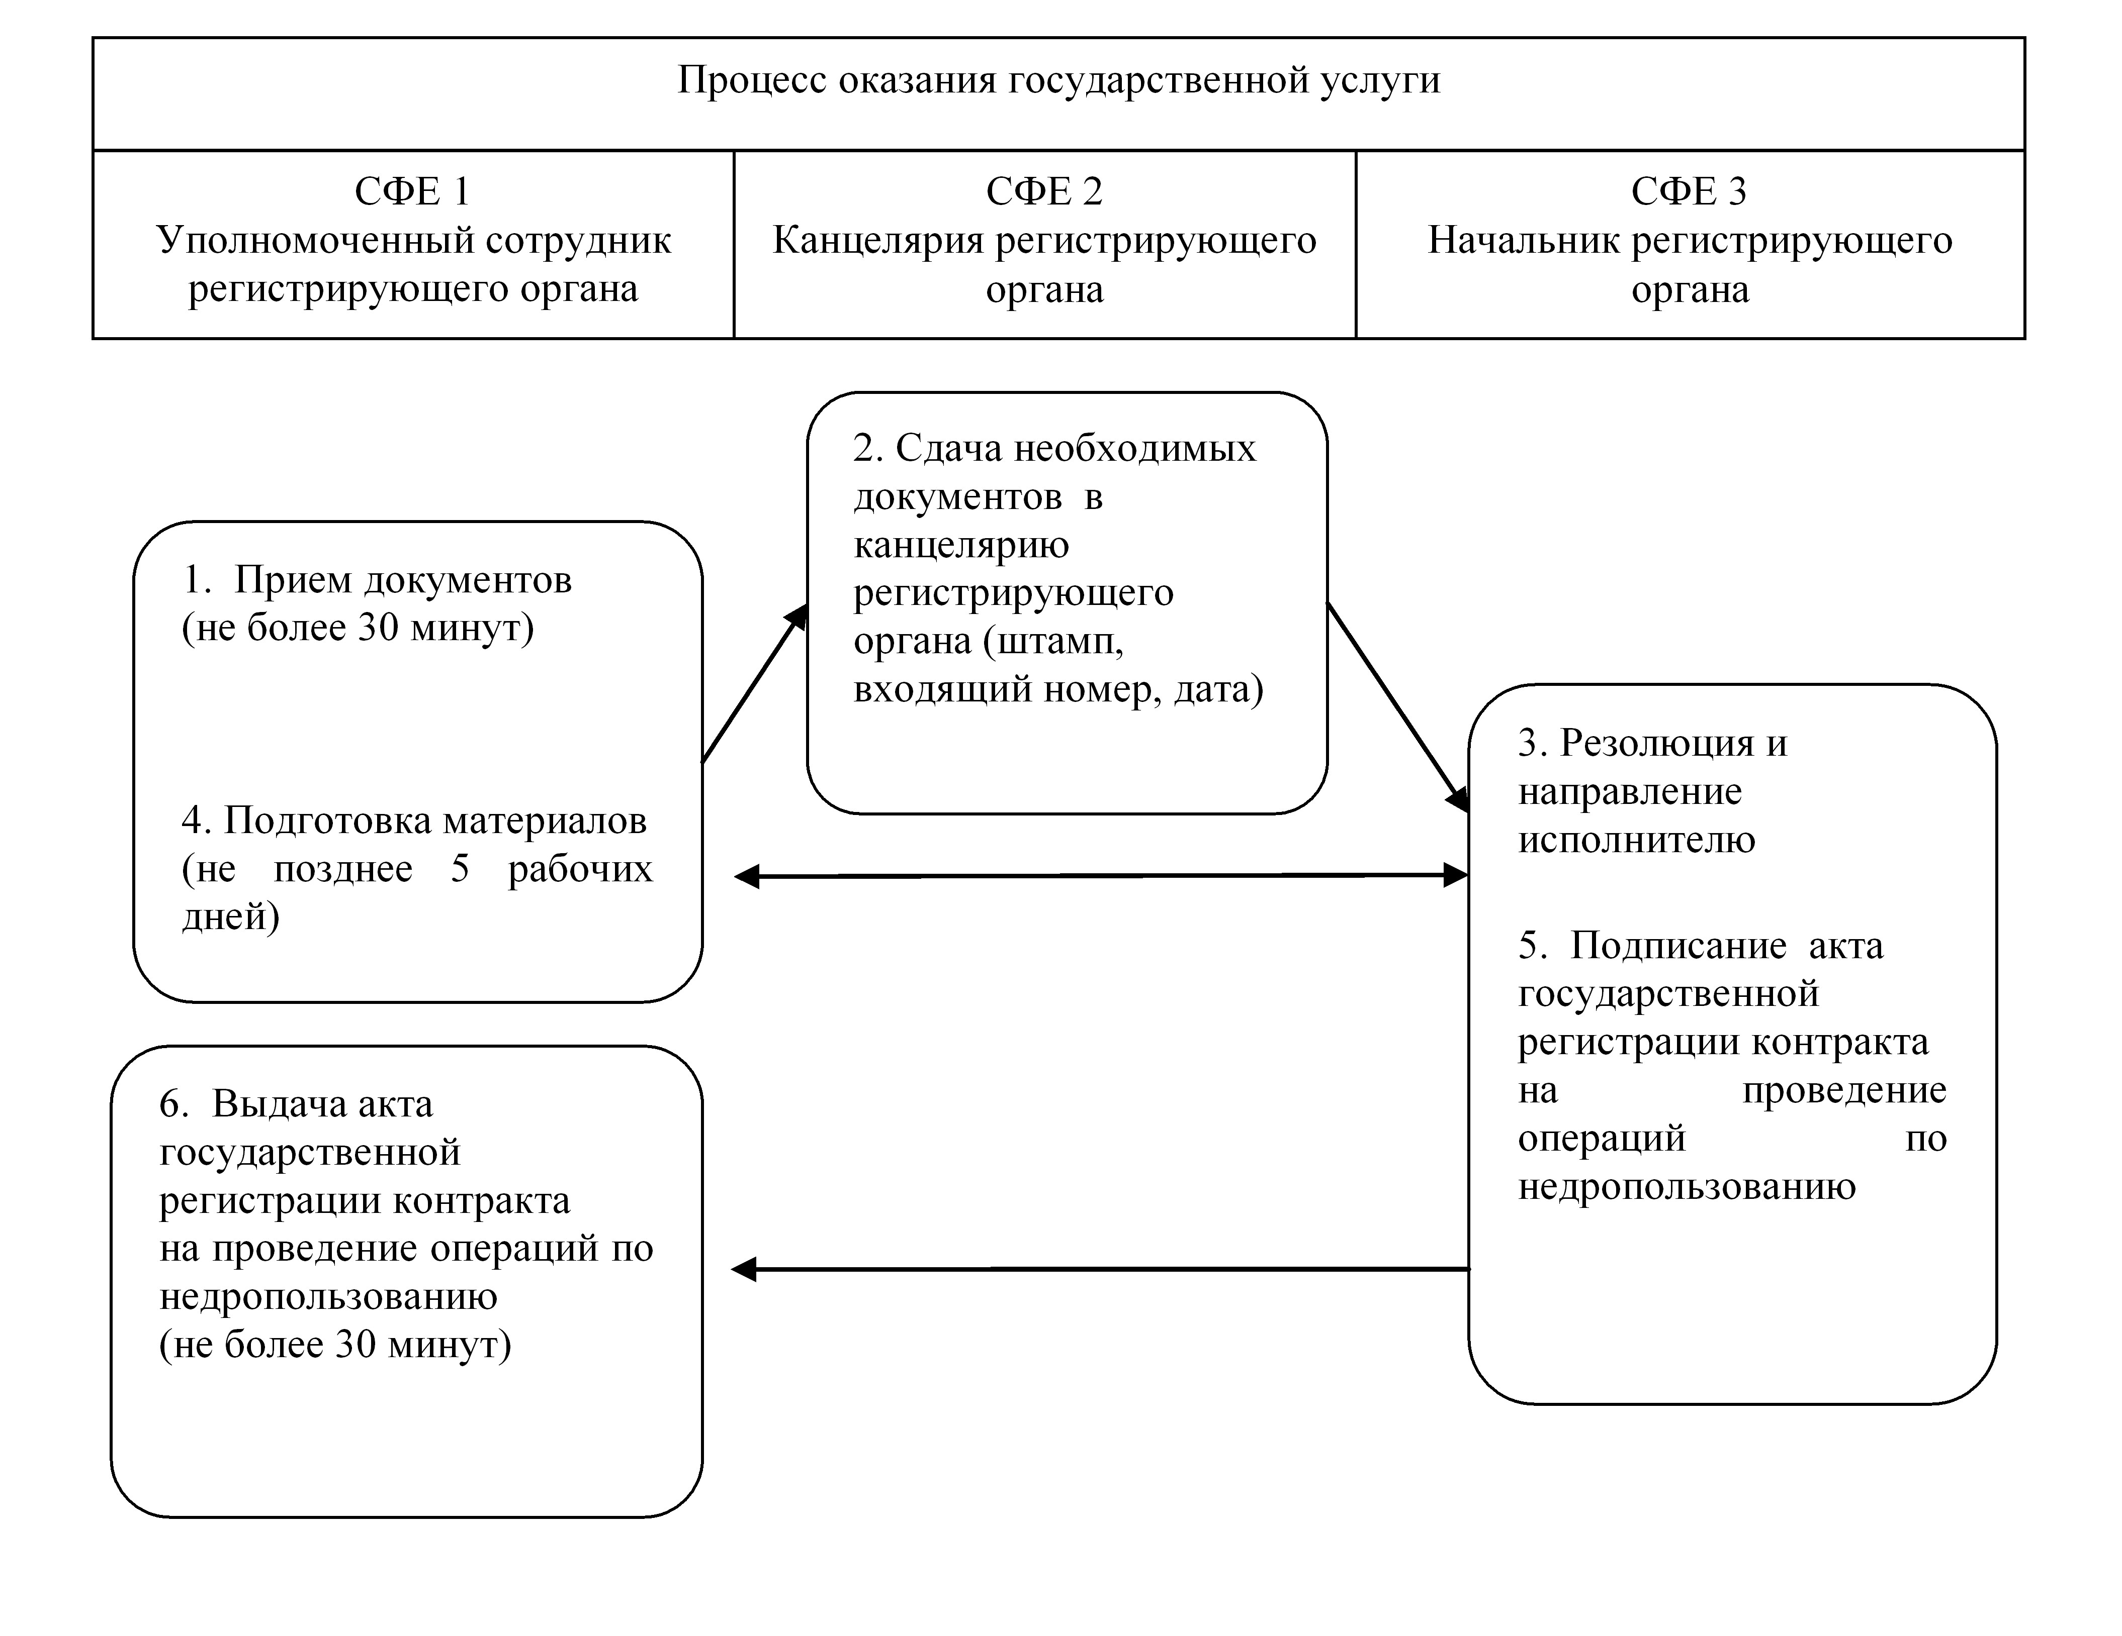

© 2012. РГП на ПХВ «Институт законодательства и правовой информации Республики Казахстан» Министерства юстиции Республики Казахстан

